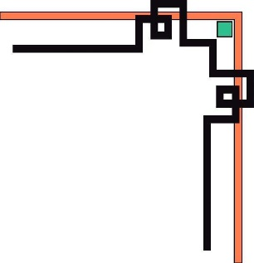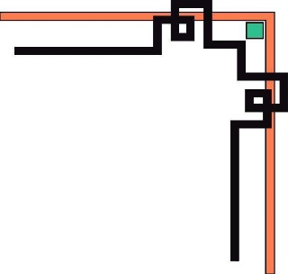

SỞ GIÁO DỤC VÀ ĐÀO TẠO TỈNH ĐAKLAK

**PHÒNG GIÁO DỤC & ĐÀO TẠO THỊ XÃ BUÔN HỒ**

**\*\*\*\*\***

**BÀI DỰ THI**

**CUỘC THI Ý TƯỞNG SÁNG TẠO KHOA HỌC KĨ THUẬT**

**DÀNH CHO HỌC SINH TRUNG HỌC TỈNH ĐAKLAK**

**NĂM HỌC 2020 – 2021**

**TÊN DỰ ÁN:**

**CHỨNG MINH PHẢN XẠ CÓ ĐIỀU KIỆN CÓ THỂ DI TRUYỀN**

**Ở CHUỘT HAMSTER**

**LĨNH VỰC: KHOA HỌC ĐỘNG VẬT**

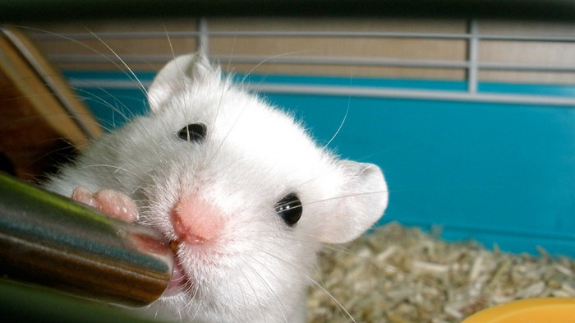

**HỌ VÀ TÊN HỌC SINH: NGUYỄN QUỐC TOÀN - LỚP 9A6**

**HỌ VÀ TÊN GVHD: TRẦN THỊ MINH THI**

**ĐƠN VỊ: TRƯỜNG THCS NGUYỄN TRƯỜNG TỘ**

**TÓM TẮT DỰ ÁN**

1/ Tên dự án: Chứng minh phản xạ có điều kiện có thể di truyền ở Chuột Hamster

2/ Tóm tắt dự án:

* Tính cấp thiết của vấn đề nghiên cứu:

Trong lĩnh vực Sinh học, yếu tố Di truyền có vai trò và ảnh hưởng rất lớn đối với sự hình thành phản xạ có điều kiện. Em đã và đang nghiên cứu sự di truyền về phản xạ có điều kiện ở Chuột Hamster. Chuột Hamster là động vật khi được thuần hoá, và qua sự thuần hoá này, em tin rằng những phản xạ có điều kiện mà chúng học được, thứ nhất là có thể giúp chúng ta giải mã một khía cạnh nào đó trong lĩnh vực Sinh vật học hoặc chỉ đơn giản là một giải đáp, một vấn đề cần giải quyết khi học bộ môn Di truyền học. Thứ hai là chúng ta sẽ có những phương pháp mới để tạo ra giống vật nuôi có những tố chất thuần chủng tốt vì Chuột Hamster có khả năng học tập các phản xạ khác nhau dựa vào tác động [môi trường](https://vi.wikipedia.org/wiki/M%C3%B4i_tr%C6%B0%E1%BB%9Dng), sự huấn luyện, tập nhiễm, di truyền và thật sự các phản xạ này có được khi chúng được sống gần gũi với con người.

* Mục tiêu của dự án:

Mục tiêu trước mắt của em là thí nghiệm về sự di truyền của phản xạ có điều kiện ở chuột Hamster, nó một loài động vật khá phổ biến. Nếu thí nghiệm này thành công, đó sẽ là tiền đề cho em tiếp tục thí nghiệm trên nhiều khía cạnh khác của loài Chuột này. Và kết luận cuối cùng chỉ có thể đưa ra khi chúng ta làm thí nghiệm. Nên em khá tự tin về tỉ lệ thành công khi thực nghiệm về sự Di truyền phản xạ có điều kiện trên Chuột Hamster. Nên em mong dự án này sẽ được Hội đồng xem xét và phê duyệt để em có điều kiện tiếp tục tìm hiểu cũng như hoàn tành thực nghiệm của mình. Em xin chân thành cảm ơn!

Học sinh thực hiện

Nguyễn Quốc Toàn

3/ Hình ảnh minh họa về một số phản xạ có điều kiện ở Chuột Hamster:

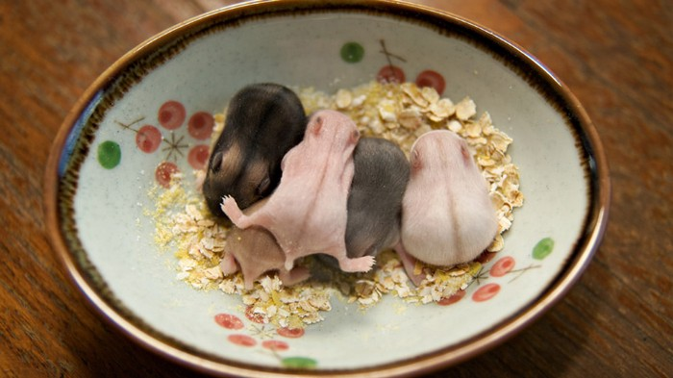 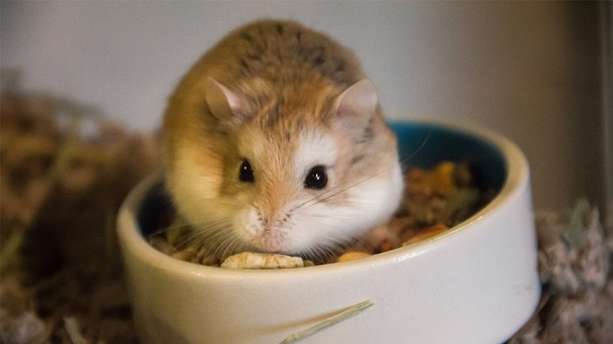

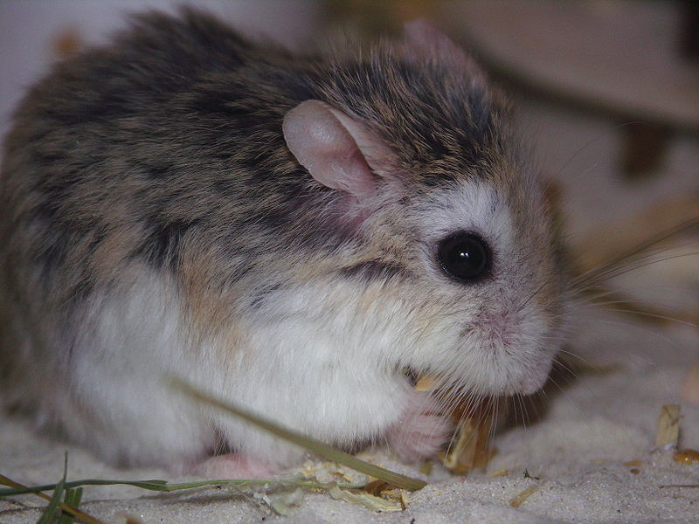 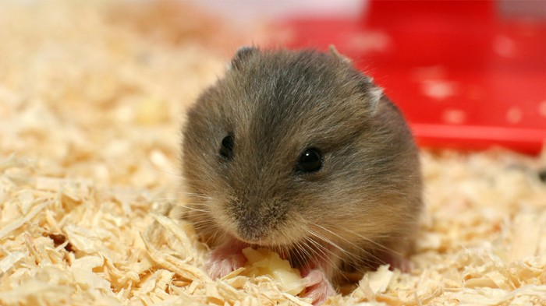

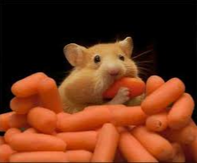 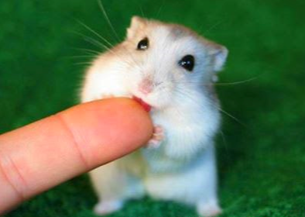

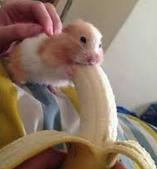 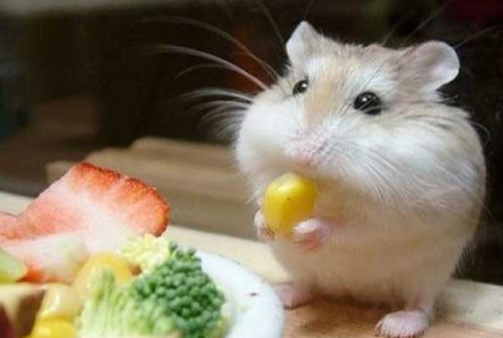

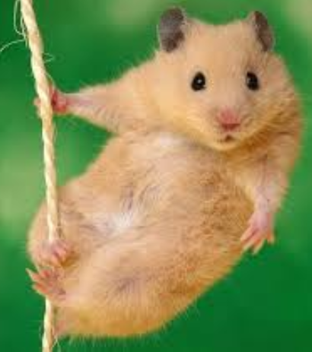 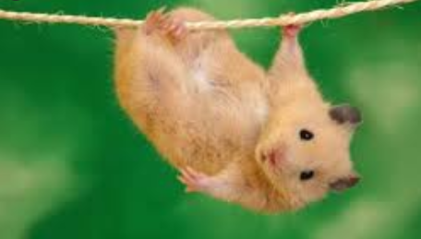

4/ Tài liệu tham khảo:

- Sách giáo khoa Sinh học 9 – Nhà xuất bản GD

- Sinh lý học thần kinh cao cấp – Võ Tấn Cường

- Di truyền học – Phạm Thành Hổ

- Tham khảo qua Internet